|  |
| --- |
| http://www.fisica.unisa.it/CentroQualita/images/logoUnisa.gif  **Università degli Studi di Salerno Corso di Ingegneria del Software** |

**StarBay  
ITR**

**Versione 1.0**



10/01/2017

**Coordinatore del progetto:**

|  |  |
| --- | --- |
| Nome | Matricola |
|  |  |
|  |  |

**Partecipanti:**

|  |  |
| --- | --- |
| Nome | Matricola |
| Roberto Contaldo | 0512102948 |
| Gianluca De Luca Fiscone | 0512103290 |
|  |  |
|  |  |
|  |  |
|  |  |

|  |  |
| --- | --- |
| **Scritto da:** | Roberto Contaldo,Gianluca De Luca Fiscone |

**Revision History**

|  |  |  |  |
| --- | --- | --- | --- |
| Data | Versione | Descrizione | Autore |
| 10/01/2017 | 1.0 | Prima Stesura | Roberto Contaldo, Gianluca De Luca Fiscone |

**INDICE**

1 Introduzione 4

1.1 Scopo 4

1.2 Riferimenti 4

2 Dettagli per il seguente livello di testing 4

2.1 Features testate 4

2.2 Panoramica dei risultati del test delle classi Manager 5

2.2.1 ManagerNavigazioneTest.java 5

2.2.2 ManagerProdottiTest.java 5

2.2.3 ManagerAcquistiTest.java 5

2.2.4 ManagerUtentiTest.java 5

2.2.5 ManagerStatisticheTest.java 6

3 Conclusioni 6

# Introduzione

Lo scopo di questo documento è quello di riportare i risultati dell’esecuzione dei test case di integrazione del software StarBay. Tutti i test sono stati realizzati utilizzando JUnit e il debugger fornito dalla console di Eclipse per verificare eventuali failure.

## Scopo

Lo scopo è quello di riportare nel dettaglio l’esecuzione dei test di integrazione.

## Riferimenti

* RAD_StarBay_4.0.pdf
* SDD_StarBay_6.0.pdf
* ODD_StarBay_3.0.pdf
* TP_StarBay_4.0.pdf

# Dettagli per il seguente livello di testing

In questa sezione del documento verranno forniti i dettagli relativi alle funzionalità ed agli strumenti utilizzati per eseguire il test di integrazione.

## Features testate

Il testing di integrazione ha lo scopo di verificare singolarmente tutte le funzionalità riguardanti i manager.

* Gestione navigazione: ManagerNavigazioneTest.java.
* Gestione prodotti: ManagerProdottiTest.java.
* Gestione acquisti: ManagerAcquistiTest.java.
* Gestione utenti: ManagerUtentiTest.java.
* Gestione statistiche: ManagerStatisticheTest.java.

## Panoramica dei risultati del test delle classi Manager

Non sono stati riscontrati fault nelle componenti del sistema.

### ManagerNavigazioneTest.java

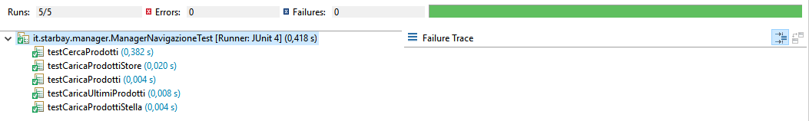

### ManagerProdottiTest.java

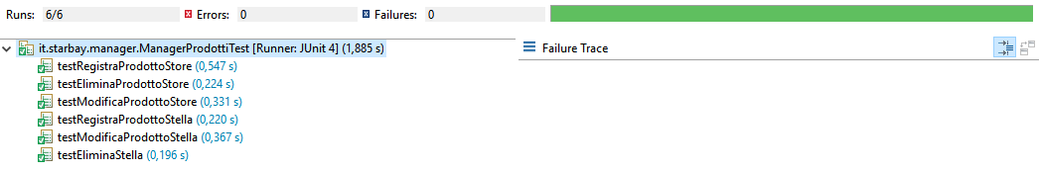

### ManagerAcquistiTest.java

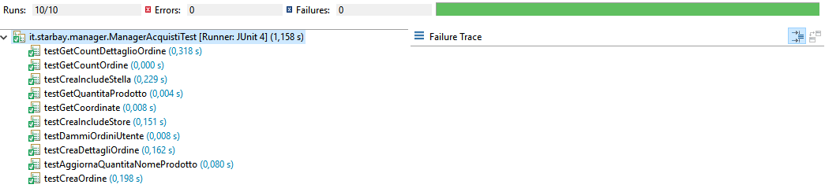

### ManagerUtentiTest.java

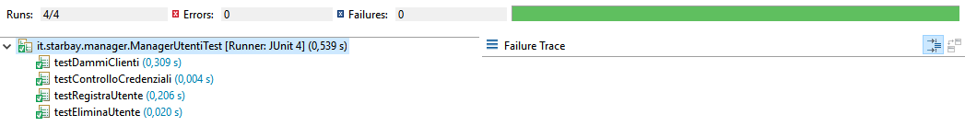

### ManagerStatisticheTest.java

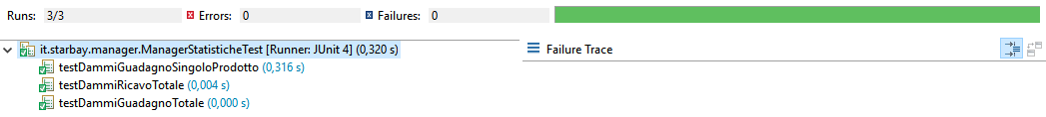

# Conclusioni

Il sistema già alla prima iterazione non presenta fault; si può, dunque, passare all’attività di testing successiva.